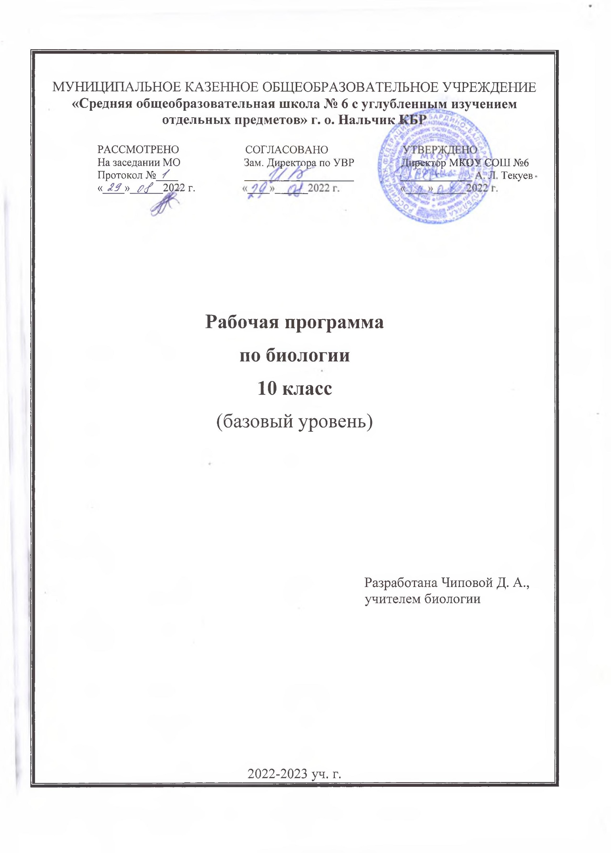
Пояснительная записка
Программа данного курса разработана на основе образовательной программы основного общего образования и примерной программы среднего общего образования по биологии.
Документы, в соответствии с которыми, составлена рабочая программа:
- Федеральный закон от 29.12.2012 г. N 273-ФЗ (ред. От 23.07.2013) «Об образовании в Российской Федерации»;
- «Санитарно-эпидемиологические требования к условиям и организации обучения в общеобразовательных учреждениях» с учетом последних изменений, внесенных постановлением Главного государственного санитарного врача РФ от24.12. 2015 г № 81 «О внесении изменений № 3 в СанПиН 2.4.2.2821-10 «Санитарно-эпидемиологические требования к условиям и организации обучения, содержания в общеобразовательных организациях»;
- Основная образовательная программа основного общего образования МКОУ «СОШ №6» на 2022-2023 учебный год;
- Приказ Минобрнауки России от 20.05.2020 года № 254 «Об утверждении федерального перечня учебников, рекомендованных (допущенных) к использованию в образовательном процессе в образовательных учреждениях, реализующих образовательные программы начального общего, основного общего, среднего общего образования и имеющих государственную аккредитацию, на 2021/22 учебный год»;
Программа ориентирована на использование учебника Биология. 10 класс: учебник для общеобразовательных организаций: базовый уровень/ [Д. К. Беляев и др.]; под ред. Д. К. Беляева и Г. М. Дымшица. – 7-е изд. – М.: Просвещение, 2020. – 223 с.: ил.- (Классический курс). По учебному плану для основного общего образования, курс по биологии для 10 класса рассчитан на один учебный год по 1 часу в неделю (итого 34 часа).
Программа биологии 10 класса направлена на формирование комплекса знаний по биологии, на обеспечение научной грамотности и на усвоение теоретических знаний и практических умений по основам общей биологии, генетики и селекции.

Цели и задачи
Цели:
- Формирование научного мировоззрения и системы знаний по строению и жизнедеятельности живых объектов природы, по закономерностям развития, размножения, наследственности и изменчивости;
- Развитие навыков объяснять практическое значение биологии в природе и для человека;
- Изучение и обоснование биологических теорий, концепций и законов;
- Развитие способности решать биологические задания и генетические задачи.

Задачи:
- Сформировать представление об организации и значении живых систем, процессах жизнедеятельности;
- Развить знания про развитие, размножение, наследственную информацию и ее реализацию у живых объектов природы;
- Ознакомить с общими закономерностями биологических процессов и явлений;
- Научить применять теоретические знания в области биологии на практике при разнообразных условиях;
- Развить умения обобщать и систематизировать полученные знания, строить на их основе модели;
- Научить строить схемы решения генетических задач с существующими типами наследования.
Место предмета «Биология» в учебном плане
В соответствии с учебным планом МКОУ «СОШ №6» на 2021-2022 учебный год, рабочая программа по биологии в 10 классе рассчитана на 34 часа в год, 1 час в неделю.
34 учебных недели: I ч -18 часов, II ч – 14 часов, IIIч – 20 часов, IVч – 16 часов
Программа рассчитана на 10 «Б» и 10 «В» классы.

Требования к уровню подготовки
Планируемые результаты освоения учебного предмета (УУД)
Личностные результаты освоения учебного материала:
- Выработка способности самостоятельно осваивать теоретический материал;
- Овладение биологическими знаниями, умениями и навыками на базовом общеобразовательном уровне;
- Развитие биологического мировоззрения и готовности к научно-техническому творчеству с учетом новых достижений науки;
- Формирование биологической и экологической грамотности личности с целью сохранения своего здоровья, здоровья других людей и окружающей природы;
- Приобретение интеллектуальных умений (наблюдать, описывать, сравнивать, доказывать, рассуждать, делать выводы) для подробного изучения объектов и явлений природы, для решения практических задач;
- Умение ответственно и доброжелательно относиться ко всему живому, осознание ценности живой природы;
- Развитие нравственного сознания и поведения на основе усвоения общечеловеческих ценностей в поликультурном мире.

Метапредметные результаты освоения учебного материала:
Регулятивные:
- Выбирать пути достижения поставленной цели, ставить задачи для реализации целей, планировать решение с учетом возможных материальных и нематериальных затрат, анализировать результаты и делать выводы по проделанной работе;
- Предусматривать возможный исход событий;
- Вести эффективный поиск необходимых ресурсов и применять разнообразные методы в ходе выполнения работы;
- Организовывать свою учебную и познавательную деятельность;
- Знать и соблюдать правила работы в кабинете биологии;
- Уметь оценивать по критериям полученные результаты, сравнивать с ожидаемыми итогами.
Познавательные:
- Самостоятельно оценивать и интерпретировать познавательную деятельность с разных позиций;
- Использовать несколько материалов и методов для сравнения, представления связей, отношений и противоречий имеющихся данных;
- Уметь приводить аргументы по отношению к своим и другим утверждениям;
- Искать и находить возможные способы решения задач с различным уровнем сложности;
- Проводить развернутый поиск информации и отбирать те, которые соответствуют поставленным задачам;
Коммуникативные:
- Использовать существующие средства общения, для объяснения и аргументации своих суждений;
- Развернуто, логично, адекватно и точно излагать свою точку зрения;
- Эффективно и активно взаимодействовать со сверстниками и взрослыми;
- Уметь быть организатором и участником при осуществлении групповых работ;
- Слушать, понимать и уважать мнение каждого, предотвращать конфликты.

Предметные результаты освоения учебного материала:
- Описывать строение и состав клеток живых объектов природы, общие биологические процессы и явления, их механизмы и функции;
- Устанавливать связь между строением и функциями основных биологических макромолекул, их роль в процессах клеточного метаболизма;
- Решать задачи на определение последовательности нуклеотидов ДНК и иРНК (мРНК), антикодонов тРНК, последовательности аминокислот в молекуле белка, применяя знания о реакциях матричного синтеза, генетическом коде, принципе комплементарности;
- Устанавливать и характеризовать связь основополагающих биологических понятий (клетка, организм, вид, экосистема, биосфера) с основополагающими понятиями других естественных наук;
- Знать органоиды и включения животных, растительных, грибных и бактериальных клеток, значение каждого из них, внешнее описание; уметь разделять одномембранные, двумембранные и немембранные органоиды;
- Разделять по внешним и внутренним особенностям прокариотические и эукариотические организмы, сравнивать схожие структуры;
- Характеризовать механизмы обеспечения клеток энергией с участием и без участия кислорода, этапы обмена веществ; обосновывать взаимосвязь пластического и энергетического обменов; сравнивать процессы пластического и энергетического обменов, происходящих в клетках живых организмов; понимать и описывать процесс преобразования энергии света в энергию химических связей;
- Объяснять реализацию наследственной информации в клетках вирусов, бактерий, животных, характеризовать схожие и отличительные особенности; делать выводы об изменениях, которые произойдут в процессах матричного синтеза в случае изменения последовательности нуклеотидов ДНК; описывать процессы регуляции работы генов у эукариот и бактерий; значение генной инженерии, ее методы;
- Различать существующие способы размножения; уметь характеризовать фазы митоза и мейоза; знать процессы образования половых клеток и особенности всех этапов развития;
- Сравнивать фазы деления клетки; решать задачи на определение и сравнение количества генетического материала (хромосом и ДНК) в клетках многоклеточных организмов в разных фазах клеточного цикла;
- Характеризовать основные этапы зародышевого и постэмбрионального развития организмов, явление дифференцировки клеток;
- Знать основные понятия генетики и закономерности наследственности, формулировку и авторов генетических законов;
- определять количество хромосом в клетках растений основных отделов на разных этапах жизненного цикла;
- Решать генетические задачи на дигибридное скрещивание, сцепленное (в том числе сцепленное с полом) наследование, анализирующее скрещивание, применяя законы наследственности и закономерности сцепленного наследования;
- Раскрывать причины наследственных заболеваний, аргументировать необходимость мер предупреждения и лечения таких заболеваний; описывать результаты взаимодействия генотипа и окружающей среды;
- Разъяснять основные закономерности изменчивости, существующее разнообразие; выявлять причины и особенности модификационной, мутационной и комбинативной изменчивости;
- Знать методы и успехи селекции, значение разных методов селекции в создании сортов растений, пород животных и штаммов микроорганизмов; применение генетики и селекции в научно-исследовательской деятельности и повседневной жизни.
В процессе изучения предмета используются следующие формы промежуточного контроля: тестовый контроль, генетические задачи, работы с рисунками, схемами и таблицами.
Формы обучения: беседа, семинар, учебная лекция, лабораторное занятие. Индивидуальный, индивидуально-групповой, групповой способ обучения.
Методы обучения: словесные (рассказ, учебная лекция, беседа), наглядные, практические, проблемно-поисковые; индивидуальный, фронтальный опрос, выборочный контроль.

Содержание тем учебного курса «Биология. 10 класс»

№  п/п | Название разделов | Количество часов
 |  | Общее | Л/р | К/р
1. | Введение | 1
 | Раздел I. КЛЕТКА – ЕДИНИЦА ЖИВОГО | 17
2. | Глава 1. Химический состав клетки | 6 | 1
3. | Глава 2. Структура и функции клетки | 4 | 2
4. | Глава 3. Обеспечение клеток энергией | 3 |  | 1
5. | Глава 4. Наследственная информация и реализация её в клетке | 4
 | Раздел II. РАЗМНОЖЕНИЕ И РАЗВИТИЕ ОРГАНИЗМОВ | 4
6. | Глава 5. Размножение организмов | 2
7. | Глава 6. Индивидуальное развитие организмов | 2
 | Раздел III. ОСНОВЫ ГЕНЕТИКИ И СЕЛЕКЦИИ | 11
8. | Глава 7. Основные закономерности наследственности | 6
9. | Глава 8. Основные закономерности изменчивости | 2
10. | Глава 9. Генетика и селекция | 3 |  | 1
5. | Итоговый урок | 1
 | Всего часов | 34 | 3 | 2

Введение (1ч).
Биология - наука о живой природе. Основные признаки живого. Уровни организации жизни. Методы изучения биологии. Значение биологии.

Раздел I. КЛЕТКА – ЕДИНИЦА ЖИВОГО (17 ч.)
Глава 1. Химический состав клетки (6 ч.)
Неорганические соединения клетки. Углеводы. Липиды. Белки. Строение белков. Функции белков.
Лабораторная работа №1. «Активность фермента каталазы в животных и растительных тканях».
Нуклеиновые кислоты. АТФ и другие органические соединения клетки.
Глава 2. Структура и функции клетки (4 ч.)
Клетка – элементарная единица живого. Цитоплазма.
Мембранные органоиды клетки. Ядро. Прокариоты и эукариоты.
Лабораторная работа №2. «Строение растительной, животной, грибной и бактериальной клеток под микроскопом».
Глава 3. Обеспечение клеток энергией (3 ч.)
Обмен веществ. Фотосинтез. Преобразование энергии света в энергию химических связей. Обеспечение клеток энергией за счёт окисления органических веществ без участия кислорода. Биологическое окисление при участии кислорода.
Глава 4. Наследственная информация и реализация её в клетке (4 ч.)
Генетическая информация. Удвоение ДНК. Синтез РНК по матрице ДНК. Генетический код. Биосинтез белков. Регуляция работы генов у бактерий. Регуляция работы генов у эукариот. Вирусы. Генная и клеточная инженерия.

Раздел II. РАЗМНОЖЕНИЕ И РАЗВИТИЕ ОРГАНИЗМОВ (4 ч.)
Глава 5. Размножение организмов (2 ч.)
Бесполое и половое размножение. Деление клетки. Митоз. Мейоз. Образование половых клеток. Оплодотворение.
Глава 6. Индивидуальное развитие организмов (2 ч.)
Зародышевое развитие организмов. Постэмбриональное развитие. Дифференцировка клеток. Развитие взрослого организма.

Раздел III. ОСНОВЫ ГЕНЕТИКИ И СЕЛЕКЦИИ (11 ч.)
Глава 7. Основные закономерности наследственности (6 ч.)
Моногибридное скрещивание. Первый и второй законы Менделя. Генотип и фенотип. Решение генетических задач. Дигибридное скрещивание. Третий закон Менделя. Сцепленное наследование генов. Отношения ген-признак. Внеядерная наследственность. Взаимодействие генотипа и среды при формировании признака. Генетические основы поведения.
Глава 8. Основные закономерности изменчивости (2 ч.)
Модификационная изменчивость. Комбинативная изменчивость. Мутационная изменчивость. Наследственная изменчивость человека. Лечение и предупреждение некоторых наследственных болезней человека.
Глава 9. Генетика и селекция (3 ч.)
Одомашнивание как начальный этап селекции. Методы селекции. Успехи селекции.
Итоговый урок (1 ч.)
Календарно-тематическое планирование

№ п/п | Наименования разделов и тем уроков | Кол-во часов | Д/з  № параг. | Дата
 |  |  |  | План | Факт
1. | Инструктаж по технике безопасности. Биология - наука о живой природе | 1 | С. 4-8
 | Раздел I. Клетка-единица живого | 17
 | Глава 1. Химический состав клетки | 6
2. | Неорганические соединения клетки | 1 | 1
3. | Углеводы. Липиды | 1 | 2
4. | Белки. Строение белков | 1 | 3
5. | Функции белков.  Лабораторная работа № 1. «Активность фермента каталазы в животных и растительных тканях» | 1 | 4
6. | Нуклеиновые кислоты | 1 | 5
7. | АТФ и другие органические соединения клетки | 1 | 6
 | Глава 2. Структура и функции клетки | 4
8. | Клетка- элементарная единица живого | 1 | 7
9. | Цитоплазма | 1 | 8
10. | Мембранные органоиды клетки Ядро. Прокариоты и эукариоты | 1 | 9-10
11. | Лабораторная работа № 2. «Строение растительной, животной, грибной и бактериальной клеток под микроскопом» | 1 | 10
 | Глава 3. Обеспечение клеток энергией | 3
12. | Обмен веществ. Фотосинтез | 1 | 11-12
13. | Обеспечение клеток энергией | 1 | 13-14
14. | Контрольная работа №1 | 1 | 1-14
 | Глава 4. Наследственная информация и реализация ее в клетке | 4
15. | Генетическая информация. Удвоение ДНК. Синтез РНК по матрице ДНК. Генетический код | 1 | 15-16
16. | Биосинтез белков | 1 | 17
17. | Регуляция работы генов у бактерий и эукариот | 1 | 18-19
18. | Вирусы. Генная и клеточная инженерия | 1 | 20-21
 | Раздел II. Размножение и развитие организмов | 4
 | Глава 5. Размножение организмов | 2
19. | Бесполое и половое размножение. Деление клетки. Митоз | 1 | 22-23
20. | Мейоз. Образование половых клеток. Оплодотворение | 1 | 24-25
 | Глава 6. Индивидуальное развитие организмов | 2
21. | Зародышевое и постэмбриональное развитие организмов | 1 | 26-27
22. | Дифференцировка клеток. Развитие взрослого организма | 1 | 28-29
 | Раздел III. Основы генетики и селекции | 11
 | Глава 7. Основные закономерности наследственности | 6
23. | Моногибридное скрещивание. Первый и второй законы Менделя | 1 | 30
24. | Генотип и фенотип. Решение генетических задач | 1 | 31-32
25. | Дигибридное скрещивание. Третий закон Менделя | 1 | 33
26. | Сцепленное наследование генов | 1 | 34
27. | Отношения ген-признак. Внеядерная наследственность | 1 | 35
28. | Взаимодействие генотипа и среды при формировании признака. Генетические основы поведения | 1 | 36-37
 | Глава 8. Основные закономерности изменчивости | 2
29. | Модификационная, комбинативная и мутационная изменчивость | 1 | 38-39
30. | Наследственная изменчивость человека.  Лечение и предупреждение некоторых наследственных заболеваний человека | 1 | 40-41
 | Глава 9. Генетика и селекция | 3
31. | Одомашнивание как начальный этап селекции. Методы и успехи селекции | 1 | 42-44
32. | Годовая контрольная работа | 1 | 1-44
33. | Анализ контрольной работы. Систематизация знаний по курсу биологии 10 класса | 1 | 1-44
34. | Итоговый урок | 1

Литература
- Беляев Д. К., Дымшица Г. М. Биология. 10 класс: учебник для общеобразовательных организаций: базовый уровень/ [Д. К. Беляев и др.]. – 7-е изд. – М.: Просвещение, 2020. – 223 с.: ил. – (Классический курс).
- Гаврилова А. Ю. Биология. 10 класс. Поурочные планы по учебнику Д. К. Беляева, П.М. Бородина, Н.Н. Воронцова. 1 часть - Волгоград: Учитель, 2006. – 143 с.
- Гаврилова А. Ю. Биология. 10 класс. Поурочные планы по учебнику Д. К. Беляева, П.М. Бородина, Н.Н. Воронцова. 2 часть - Волгоград: Учитель, 2006. – 125 с.
- Ионцева А. Ю., Торгалов А. В. Биология в схемах и таблицах - М,: Эксмо, 2012. -352 с.
- Кириленко А. А. «Биология. Тематические тесты»: учебно-методическое пособие, — Ростов н/Д, 2009. — 272 с.
- Крестьянинов В.Ю., Вайнер Г. Б. Сборник задач по генетике с решениями. - М.: Лицей, 2012. — 62 с.
Электронные ресурсы
1.https://www.11klasov.com/ - школьные электронные учебники, справочники, рабочие тетради, дополнительная литература в PDF и DjVu формате.
2.https://bio-lessons.ru/ - образовательный сайт по биологии.
3.https://imdiv.com/ - образовательная платформа для школьников 1-11 класса, содержит загадки, викторины, ребусы, проекты, задания и сценарии для праздников и образования.
4.http://laboratoriya-znaniy.ru/ - образовательный портал, на котором размещен дидактический и наглядный материал, методические разработки, интересные статьи, учебные пособия, множество конспектов, заданий, тестов.

